**DECLARAÇÃO DE CONFLITO DE INTERESSE**

Nós, autores do manuscrito “ **Indicadores físicos após escarificação mecânica em um Latossolo Amarelo sob plantio direto”,** declaramos que NÃO POSSUIMOS CONFLITO DE INTERESSE de ordem:

( x ) pessoal,

( x ) comercial,

( x ) acadêmico,

( x ) político,

( x ) financeiro no manuscrito,

( ) Nós declaramos, que as informações que justificam o conflito de interesse constam em arquivo anexado como “Documento Suplementar” na página da Revista Científica (ISSN 1984-5529).

Teresina 10 de junho de 2020

# 

_________________________________

Luís Alfredo Pinheiro Leal Nunes



___________________________________

Bruno Karvand Ferreira Soares

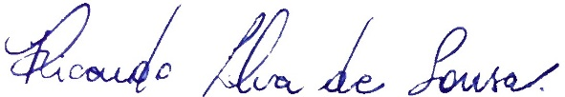

___________________________________

Ricardo Silva de Sousa



___________________________________



Thiago Vinicius Barros Ibiapina

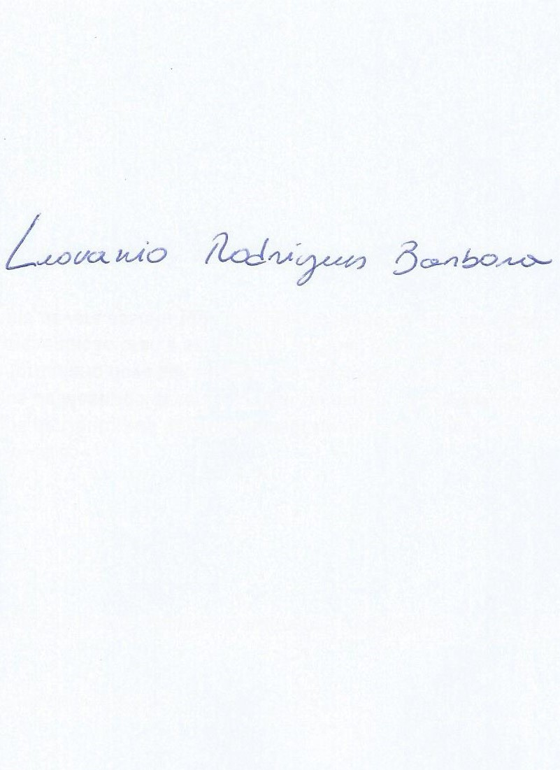

_________________________________

Leovanio Rodrigues Barbosa

(Anexar este arquivo no momento da submissão do manuscrito, no sistema eletrônico da revista, como DOCUMENTO SUPLEMENTAR)